Estancias Posdoctorales Vinculadas al Fortalecimiento de la Calidad del Posgrado Nacional
Guía para la elaboración del Proyecto Académico
Título:
Estrategias de Gestión Cultural para el municipio de Villamaría: Un enfoque desde las políticas culturales para el desarrollo local.

Resumen:
La emergencia de nuevas estrategias de desarrollo cultural local inducidas desde los escenarios que plantea el posacuerdo, complementan, enriquecen y re-conceptualizan la naturaleza y el diseño de las políticas culturales municipales, locales; incitan compromisos socio-económicos y políticos que en buena parte han germinado como reacción a las situaciones de crisis económica local y la falta de políticas apropiadas desde el nivel central del Estado para enfrentar dichas situaciones.

El proyecto consiste en el establecimiento de estrategias de Gestión Cultural en el municipio de Villamaría, para fortalecer la gobernabilidad, la institucionalidad de la cultura y la cohesión social, pilares fundamentales que sustentan el Ser y el devenir del desarrollo local, para ello es necesario reconocer la realidad económica, social y cultural; la capacidad de diálogo con la comunidad, la destreza para planificar acciones de fomento, la capacidad de coordinación y articulación de acciones; todos ellos aspectos que estructuran desarrollo cultural local que tienen como centro lo humano.

Palabras claves: (Deben conformar como máximo tres grupos de palabras separados por coma, en un máximo de 100 caracteres en total).
Política cultural local, desarrollo local, gestión cultural, participación, posacuerdo, ciudadanía.
Objetivos y metas.
Objetivo General: Proponer estrategias de Gestión Cultural para el municipio de Villamaría, que viabilicen el diseño de una política de desarrollo cultural local desde las nuevas formas de ciudadanía planteadas en el pos-acuerdo.

Objetivos Específicos
1.Determinar las implicaciones entre Gestión Cultural y desarrollo local desde la política cultural municipal.
2.Esclarecer el papel de los agentes culturales del municipio en la legitimación de una visión de desarrollo.
3.Especificar las estrategias que fortalecen una política cultural en su relación con el desarrollo local.
4.Establecer estructuras de gestión cultural que promuevan la institucionalidad publica, desde las potencialidades y limitaciones del municipio.

Metas
Vincular los agentes culturales municipales en la estructuración de las políticas culturales públicas.
Consolidar procesos de investigación en políticas culturales locales.
Conformación de una red de políticas culturales locales.
Estructuración de un observatorio de políticas culturales locales.

Avances y/o antecedentes.
Diversos proyectos de investigación en Políticas Culturales locales realizados en el marco de la Gestión Cultural en Colombia, parten del reconocimiento de la cultural como el vehículo imprescindible para fomentar la convivencia, la gobernanza y la cohesión social; aceptarlo es evidenciar los aportes que realizan las políticas culturales a la mejora de la gobernabilidad fomentando el desarrollo institucional cultural, estimulando la participación ciudadana e implementando mejores mecanismos de participación de la sociedad civil, contribuyendo decisivamente al desarrollo social.
De igual manera han consolidado un trabajo esencialmente participativo, sustentado en las dimensiones académica y contextual: académico, desde la construcción de metodologías interdisciplinarias para la Gestión Cultural, lo que supone la edificación de un marco común entre conocimientos y saberes proveniente de diferentes campos, es decir, la construcción conceptual común, y, una cuidadosa delimitación de los niveles de análisis y su interacción; en la práctica los conocimientos interdisciplinarios, se deberían transferir al campo de las decisiones políticas, económica y sociales.

Contextual desde el contacto directo con las necesidades, intereses y problemáticas expuestas a nivel local, posibilita constituir un concepto de desarrollo local que integre los principios de la diversidad cultural y los valores del pluralismo cultural en el conjunto de las políticas, mecanismos y prácticas públicas, al tiempo que se articulan a la construcción de lo público.

En esta perspectiva ya son varios los municipios de la región Caldense de Colombia, que han llevado a cabo una importante reflexión en materia del desarrollo cultural local y han elaborado una primera generación de políticas culturales municipales (locales), un número aún mayor considera la posibilidad de seguir un proceso semejante, desde un camino metodológico recorrido por otros, es decir, inspirados por la experiencia de municipios que ya poseen una política cultural local, al igual que la legitimación de instancias donde se asumen procesos de gestión del desarrollo cultural.

Justificación.
Un conjunto de circunstancias y de vicisitudes definen el nuevo escenario que se dibuja gracias a la finalización del conflicto que vivió Colombia por más de medio siglo; materializarlo e implementarlo, es decir hacer real este hecho histórico que denominamos posacuerdo, convoca realidades que referencian necesariamente la necesidad de implementar procesos de desarrollo cultural.

Dichos procesos son la expresión de los lineamientos de unas políticas culturales en un nivel de concreción que, a partir de la situación cultural y del entorno socioeconómico y político, y de un concepto amplio de cultura, se estructuran en un sistema de objetivos estratégicos, de indicadores de evaluación y el análisis de los recursos para su ejecución. (Dirección de Programas Culturales. 2000. MINCULT)
Una política cultural que asume al hombre como sujeto y resultado primordial, bajo el principio de democracia, equidad, el fomento de la participación y la creatividad. O sea, el hombre como sujeto y objeto del desarrollo cultural, éste enfoque descansa, en un sistema de valoración de los procesos, resultados e impactos de la acción cultural, para ello es necesario disponer de una suerte de estrategias de Gestión Cultural ajustadas a las capacidades y limitaciones existentes a nivel local. Una política cultural que contribuya a satisfacer las necesidades de la población y a la calidad de vida.

Ubicación geográfica del municipio de Villamaría. Caldas. Colombia.

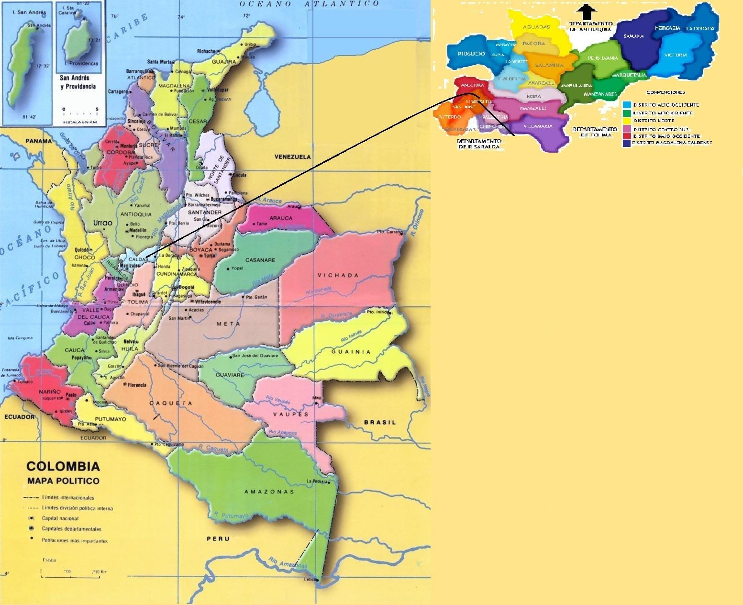

Metodología.
Es conveniente definir una perspectiva metodológica que de prioridad a los procesos participativos abiertos, e incorpore a todos los sectores de la ciudadanía; existen a éste respecto experiencias importantes desde la investigación-acción participativa (IAP), cuyo propósito es de “producir profundas transformaciones sociales, incluyendo de manera particular, la promoción de los proceso de participación popular, sea en términos de movilización de recursos humanos (propuestas reformistas) o de protagonismos de los sectores populares (propuestas de carácter revolucionario)”, Ander-Egg (2003: 14, 16)

Desde esta perspectiva metodológica, las estrategias de gestión se articulan de manera directa con las iniciativas de desarrollo local, pues supone la práctica participativa en este caso de los agentes culturales y su nivel de compromiso frente al desarrollo local, ésta práctica han mostrado su viabilidad en descubrir y entender el conocimiento y el saber local (ya sea en torno a lo productivo como a lo cultural), su propósito fundamental es llevar a cabo acciones de transformación social. De igual manera se requiere de los métodos de observación, análisis y síntesis de la realidad concreta, para la obtención de información cualitativa y cuantitativa.

Describir cómo se inserta la propuesta en el Posgrado receptor para el fortalecimiento de su calidad: (*)(Puede contener un máximo de 1020 caracteres.
La propuesta se inserta en el posgrado desde la finalidad de fortalecerlo, comprendiendo las ventajas de acceder al conocimiento de frontera desarrollado por la línea de investigación en Desarrollo local, regional y sostenibilidad, y contribuir a generarlo haciendo posible que se utilice, es decir, que tenga un nivel práctico en un contexto local, creando un espacio colaborativo, académico investigativo de excelencia.
Es éste espacio el que brinda la posibilidades institucionales de aunar esfuerzos investigativos entre la línea de investigación en desarrollo local, regional y sostenibilidad y el grupo de investigación en teoría y práctica de la gestión cultural, clasificado en A por Colciencias (Colombia), y en particular con su línea de investigación en políticas culturales locales, que articula un conjunto de investigadores asociados y junior clasificados por Colciencias. Ello indudablemente constituye la consolidación de las relaciones interinstitucionales e internacionales.
Especificar el compromiso de la Institución Receptora en infraestructura para el desarrollo de la estancia: (Puede contener un máximo de 1020 caracteres).
La Universidad brindará un espacio físico, al igual que acceso a recursos bibliográficos como: bases de datos, repositorio institucional, el servicio de biblioteca, recursos electrónicos, catálogos, libros electrónicos, revistas electrónicas e índices bibliográficos.

Cronograma general de las actividades a desarrollar en la estancia:

Actividad:  El plan de trabajo se encuentra organizado a partir de 4 tareas básicas. | Fecha de inicio | Fecha de finalización | Productos esperados. | Impacto sobre el posgrado receptor.
Introducción al campo-tema y conocimiento contextual de lo local.  - 1. Búsqueda de bibliografía y documental  - 2. Revisión de bibliografía y documental  - 3. 1er acercamiento de campo: Recorridos en la localidad, reuniones periódicas.  Trabajo de campo.  1.Vinculo con los participantes:  Talleres participativos,  Entrevistas  2. Plan de intervención.  3. Realización de actividades.  Análisis y discusión de resultados.  1ª redacción: ejes de análisis: análisis de textos y discursos.  2. Puesta en común.  3. discusión de reporte.  Redacción final.  Plan estratégico de intervención  Presentación. | 30-11-18  30-01-19  30-04-19  30-08-19  30-10-19 | 30-01-19  30-04-19  30-08-19  30-10-19  30-11-19 | Bosquejo de marco conceptual.  Registro y escritura reflexiva sobre la experiencia de campo.  Reporte final.  Redacción final.  Presentación final. | Acercamiento institucional.  Instaurar el seminario I. de posgrado: La Gestión Cultural y su articulación con el desarrollo local.  Instaurar el seminario II. de posgrado: Alcaldes y gobernadores como lideres del desarrollo cultural.  Ponencia internacional.  Primer borrador de un articulo conjunto.  Evento internacional.  Articulo terminado en Inglés para publicación en revista indexada.  Estructuración y edición de libro.

